1PP | SUITES ARITHMETIQUES | Fiche d’exercices n° 2

Exercice 1 :
Une société commercialise des logiciels. La première année, les ventes sont de 100 000 unités.
Les ventes augmentent de 7 000 unités par an et sont modélisées par la suite (U_{n}) définie ci-dessous.
On appelle u₁ les ventes de logiciel la 1ère année, u₂ les ventes la 2ème année, …, u_{n} les ventes la nième année.
1. Combien vaut u₁ ?
…………………………………………………………………………………………………………………………………………………………………………………
2. Calculer u₂, u₃ et u₄.
…………………………………………………………………………………………………………………………………………………………………………………
…………………………………………………………………………………………………………………………………………………………………………………
3. Les ventes de logiciel sont modélisées par une suite (U_{n}). Indiquer les trois caractéristiques de cette suite.
…………………………………………………………………………………………………………………………………………………………………………………
…………………………………………………………………………………………………………………………………………………………………………………
4. Calculer le nombre de logiciels vendus la 15ème année, si la tendance se poursuit.
…………………………………………………………………………………………………………………………………………………………………………………
5. Calculer le nombre de logiciels vendus pendant les 15 premières années.
…………………………………………………………………………………………………………………………………………………………………………………
…………………………………………………………………………………………………………………………………………………………………………………

Exercice 2 :
On considère une suite de nombres (U_{n}) telle que ses quatre premiers termes sont : u₁ = 299, u₂ = 276, u₃ = 253 et u₄ = 230.
1. S'agit-il d'une suite arithmétique ? Si oui, en déterminer la raison. Justifier la réponse.
…………………………………………………………………………………………………………………………………………………………………………………
2. Calculer u₅.
…………………………………………………………………………………………………………………………………………………………………………………
3. Montrer que le terme de rang n de la suite peut s’écrire : u_{n} = - 23 n + 322
…………………………………………………………………………………………………………………………………………………………………………………
…………………………………………………………………………………………………………………………………………………………………………………
4. Calculer le 14ème terme de cette suite.
…………………………………………………………………………………………………………………………………………………………………………………

Exercice 3 :
Soit la suite (Un) définie par la relation : u_{n} = 2,5 n + 1,5
1. Calculer u₁, u₂ et u₃.
…………………………………………………………………………………………………………………………………………………………………………………
…………………………………………………………………………………………………………………………………………………………………………………

2. S'agit-il d'une suite arithmétique ? Si oui, en déterminer la raison. Justifier la réponse.
…………………………………………………………………………………………………………………………………………………………………………………
…………………………………………………………………………………………………………………………………………………………………………………
3. Calculer u₁₀.
…………………………………………………………………………………………………………………………………………………………………………………
4. Quelle est la somme des 10 premiers termes de cette suite ?
…………………………………………………………………………………………………………………………………………………………………………………
…………………………………………………………………………………………………………………………………………………………………………………
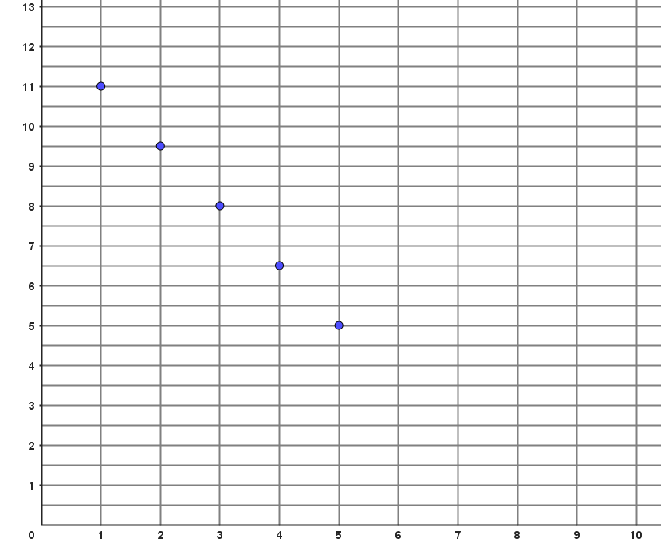
Exercice 4 :
1. Donner les caractéristiques (propriété, premier terme et raison) de la suite dont les termes sont représentés dans le diagramme ci-contre.
………………………………………………………………………………………
………………………………………………………………………………………

2. Montrer que u_{n} est donné par la formule :
u_{n} = -1,5 n + 12,5
………………………………………………………………………………………
………………………………………………………………………………………

3. A partir de quelle de n u_{n} sera négatif ?
Vous résoudrez l’inéquation u_{n} < 0 et vérifierez votre résultat graphiquement.
…………………………………………………………………………………………………………………………………………………………………………………
…………………………………………………………………………………………………………………………………………………………………………………

